**ALEGACIONES SOBRE LA EVALUACIÓN DEL CUMPLIMIENTO DE LAS OBLIGACIONES DE PUBLICIDAD ACTIVA EN AENA S.M.E., S.A., REALIZADA POR EL CONSEJO DE TRANSPARENCIA Y BUEN GOBIERNO**

En relación con las recomendaciones que figuran en el **informe sobre el cumplimiento de las obligaciones de publicidad activa** realizado por el CTBG, a continuación, se emiten las siguientes alegaciones:

1. **Localización y Estructuración de la información:**

* **Modificar la denominación información pública**, para que se identifique claramente su contenido: *Está en proceso de cambio la denominación a* ***publicidad activa.***
* **Mejorar su accesibilidad**, *Se va a* *facilitar su localización en un acceso directo en la página Web e independiente de RC.*
* **Hacer constar expresamente, la no publicación de alguna de las informaciones** vinculadas, bien porque no exista, no concurra el supuesto o no haya habido actividad en el ámbito al que se refiere. *Se va a cumplir esta indicación.*

1. **Cumplimiento de las obligaciones de publicidad activa**

**II. 1. Información Institucional, Organizativa y de Planificación**.

* Publicación de los **Estatutos Sociales**. *Sí se encuentran publicados en el enlace que figura a continuación. Además, se encuentra en proceso de publicación, la inclusión de un enlace desde el Portal de Transparencia en “normativa aplicable – información institucional”:*

[*https://portal.aena.es/csee/Satellite/Accionistas/es/Page/1237568532730/1237572367889/Estatutos-sociales.html*](https://portal.aena.es/csee/Satellite/Accionistas/es/Page/1237568532730/1237572367889/Estatutos-sociales.html)

* Completar la información sobre su **estructura organizativa** y presentarla de modo agregado, no sólo de sus órganos de gobierno.

Representación gráfica del **Organigrama**. *Se encuentra en proceso, la publicación de un organigrama completo.*

**II. 2. Información Económica, Presupuestaria y Estadística.**

* **Modificaciones de contratos.** Los buscadores que facilita no contemplan este criterio de búsqueda. *Se ha llevado a cabo el diseño y desarrollo de un* ***apartado específico de consultas de las modificaciones de los contratos*** *de Aena que se ubicará en el buscador general del portal de contratación de la web pública de Aena.*
* **Información estadística** sobre la distribución de los contratos.

*La información estadística se encuentra publicada, accediendo a un enlace que te ofrece la descarga de un archivo pdf, según se observa en la imagen inferior.*

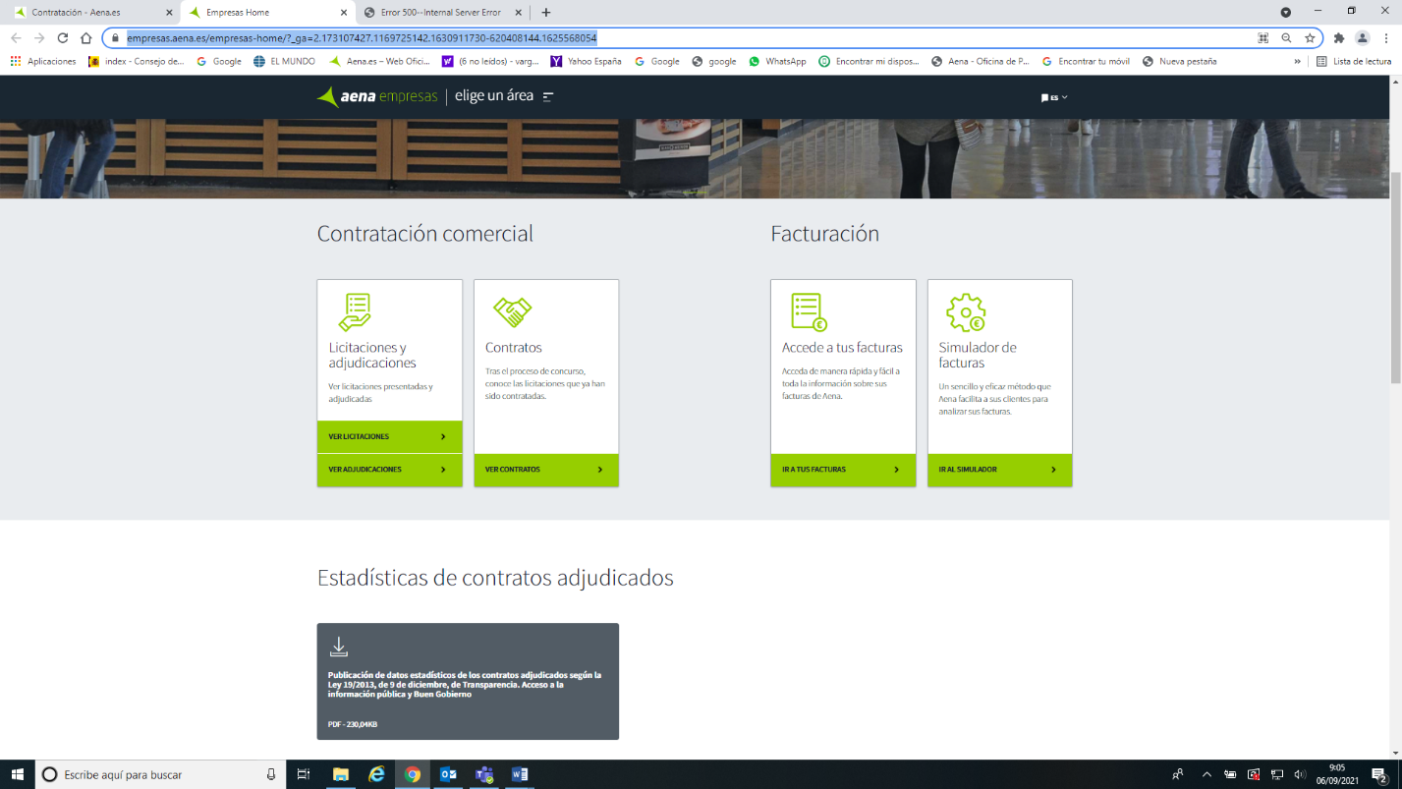

* Incluir información sobre **subvenciones y ayudas públicas** concedidas*.*

*Se encuentra en proceso la incorporación de un enlace desde este apartado a la información sobre concesión de* ***becas de cooperación internacional.*** *Además, se elimina el enlace con* ***Fondos de la UE****.*

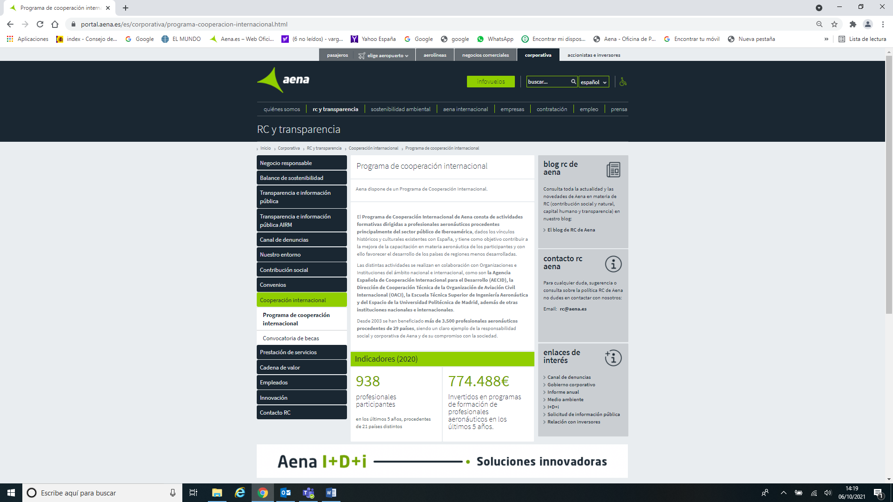

* Información sobre el **presupuesto 2021***. Se va a actualizar la información presupuestaria del último ejercicio y se va a indicar expresamente que la información está consolidada con ENAIRE de acuerdo a la normativa vigente.*

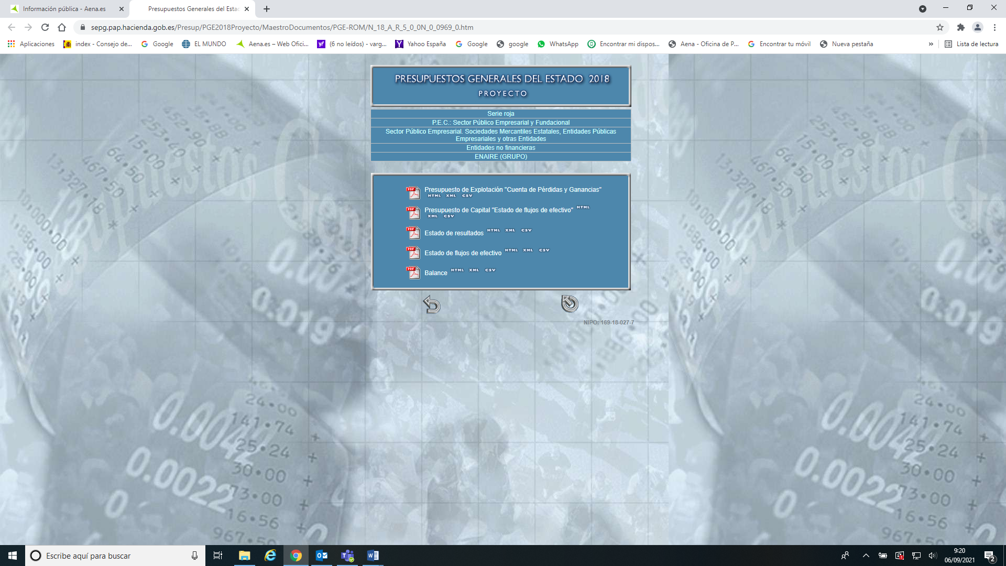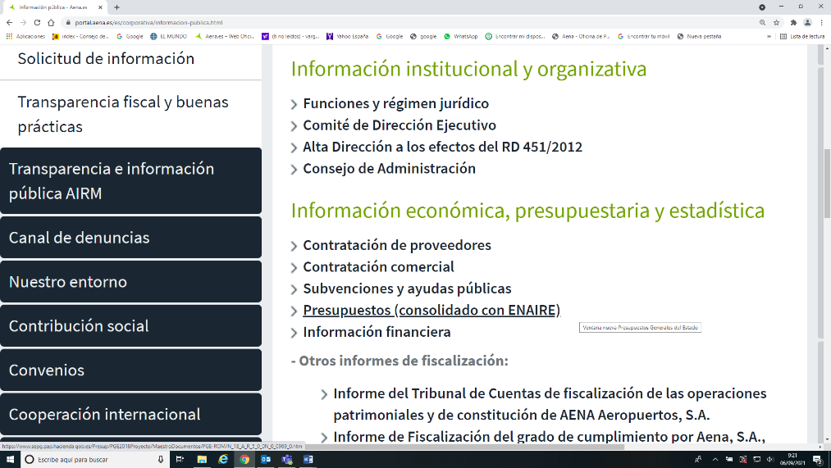

* Publicación de las **resoluciones de autorización o reconocimiento de compatibilidad** que afecten a los empleados de la sociedad.

*Una vez confirmado con el CTBG que no se incumple lo dispuesto en Ley Orgánica de Protección de Datos Personales y garantía de los derechos digitales, se encuentra en proceso de publicación un listado Excel de todas las resoluciones de autorización de las compatibilidades con indicación del nombre y apellido del solicitante.*

* Publicación de las **autorizaciones para el ejercicio de actividades privadas** al cese de altos cargos.

*En la actualidad no existe información para publicar de los dos últimos años, por lo que se incluirá un comentario en el apartado correspondiente del portal de transparencia.*

1. **Calidad de la información**

* Estudiar la **ubicación del portal de Transparencia** para facilitar su localización. *Se va a facilitar su localización en un acceso directo en la página principal de la web e independiente de RC.*
* Publicación en **formatos reutilizables** según lo dispuesto por la Ley 17/2007, de reutilización de la información del sector público.

*La información disponible en el portal de Transparencia de Aena, ya se publica mayoritariamente en* ***formato pdf editable****. Además, se van a incorporar en* ***ficheros Excel con formato xlsx****, los informes en el portal de contratación de la web pública de Aena****.***

* **Incluir la fecha de revisión** o actualización por última vez.

*Se va a incluir la fecha de revisión semestralmente en la página inicial del portal de transparencia.*

* **Publicación en la web corporativa de Aena sin remisiones a fuentes de información externas** como en materia de presupuestos (Ministerio de Hacienda) o autorizaciones de compatibilidad (Portal de Transparencia de la AGE en el en el que sólo debería publicar la información correspondiente a la organización central de los Ministerios, Administración territorial y Administración General del Estado en el exterior).

*Se cumplirá.*